**吐鲁番华电腾达隆业商贸有限公司储煤场项目竣工环境保护验收意见**

2023年7月8日，乌鲁木齐市腾达隆业商贸有限公司吐鲁番分公司根据吐鲁番华电腾达隆业商贸有限公司储煤场项目竣工环境保护验收监测报告表并对照《建设项目竣工环境保护验收暂行办法》，召开竣工环境保护验收会议。验收组由建设单位（乌鲁木齐市腾达隆业商贸有限公司吐鲁番分公司）、验收报告编制单位（新疆中新环宇科技发展有限公司）和三名环保行业技术专家组成（验收组名单附后）。验收组严格依照国家有关法律法规、建设项目竣工环境保护验收技术规范/指南、本项目环境影响评价报告表和审批部门审批决定等要求对本项目进行验收，提出意见如下：

一、工程建设基本情况

（一）建设地点、规模、主要建设内容

本项目位于吐鲁番市高昌区亚尔镇加依村华电北侧吐鲁番市鑫旺新型建材制造有限公司已淘汰的鑫旺砖厂地块，长300米，宽200米，深10米，中心地理坐标为东经89°10′46.000″，北纬42°54′10.000″，占地类型为普通仓储用地。项目东、西、北侧为葡萄地，南侧为空地。本工程为新建工程，规划用地面积为60707.13平方米（约合91.06亩），场地内规划新建堆煤罩棚、管理用房，消防站，地磅等。

（二）建设过程及环保审批情况

2022年8月，长沙涌源环保技术有限公司编写完成《吐鲁番华电腾达隆业商贸有限公司储煤场项目环境影响报告表》；2022年8月28日吐鲁番市生态环境局以吐市环监函[2022]86号文件作出本项目环评批复。本项目于2022年9月开工建设，2023年3月完成建设及调试工作。

（三）投资情况

本项目实际总投资约2000万元，实际环保投资约165万元，占比8.25%。

（四）验收范围

本次验收范围为两座封闭式煤棚，总建筑面积为29800m2，最大储煤量约30万吨，配套一座地磅，厂内道路，管理站，消防水池及配套环保措施等。此后，如需增加建设煤棚，需另行开展相关环保手续。

二、工程变动情况

本项目的建设内容有部分变更，具体变更情况如下：

环评报告表中，共建设6座煤棚，堆煤罩棚6座，1#、2#堆煤罩棚建筑面积均为6912平方米，3#、4#堆煤罩棚建筑面积均为5760平方米，5#、 6#堆煤罩棚建筑面积均为5184平方米，堆煤罩棚主体结构为钢结构，地上一层，层高为8米，总建筑面积为35712m2，最大储煤量30万吨。本项目实际建设2座储煤棚，其中1#煤棚占地面积为10800m2，2#煤棚占地面积为19000m2，地上一层，层高8米，总建筑面积为29800m2，最大储煤量30万吨。

本项目实际建设储煤棚数量较环评少，总建筑面积较环评小，最大储煤量不变，且每座储煤棚均配备相应的喷洒抑尘设施。因此本项目发生的变更对项目产排污及周围环境无较大影响。根据《中华人民共和国环境影响评价法》、《关于发布《建设项目竣工环境保护验收技术指南污染影响类》的公告》（公告2018年第9号）和《关于印发《污染影响类建设项目重大变动清单（试行）》的通知》（环办[2015]52号）中“建设项目的性质、规模、地点、生产工艺和环境保护措施五个因素中的一项或一项以上发生重大变动，且可能导致环境影响显著变化（特别是不利环境影响加重）的，界定为重大变动。属于重大变动的应当重新报批环境影响评价文件，不属于重大变动的纳入竣工环境保护验收管理”可知，本项目变动不在重大变动清单范围内，因此项目变更不属于重大变动。

三、环境保护设施建设情况

1）废气排放与治理措施

主要为运输装卸粉尘和堆场粉尘。

治理措施：

①运输装卸粉尘：本项目设置全封闭堆场，并设置喷淋洒水设施对运输装卸过程产生的无组织粉尘进行洒水降尘处理。

②堆场粉尘：本项目在堆棚顶部设置水喷淋喷雾装置，可通过洒水有效抑制堆场粉尘。

2）废水排放与治理措施

主要为生活污水和生产废水。

治理措施：

①生活污水：本项目不设置生活区和食堂，主要生活污水为管理站人员日常洗手废水，均用于厂内洒水降尘。

②生产废水：本项目运营过程中，喷洒降尘的水均被原煤吸收，无生产废水产生。

3）噪声排放与治理措施

主要为生产过程中设备运行产生的机械噪声和车辆进出的交通噪声。

治理措施：选用先进的低噪声设备，设置减振基础，高噪声设备安置在室内，加强对进出场车辆的管理。由此经建筑物墙体隔声、距离衰减等措施，有效降低厂界噪声排放。

4）固体废物产生与治理措施

项目产生的固体废物主要为生活垃圾。

治理措施：

本项目生活垃圾产生量约为2.5t/a，统一收集于厂内垃圾桶，定期送至环卫部门指定的垃圾填埋场填埋处置。

四、环境保护设施调试效果

1）无组织废气

验收监测期间，无组织废气中各污染物排放浓度均满足《大气污染物综合排放标准》（GB16297-1996）表2中颗粒物无组织排放标准限值要求。

2）厂界噪声

验收监测期间，各监测点昼间、夜间厂界噪声均满足《工业企业厂界环境噪声排放标准》（GB12348-2008）中2类声功能区标准限值要求。

五、验收结论

通过资料查阅、现场调查和验收监测，项目按照环评要求进行建设，基本落实了环评及批复提出的污染防治措施，主要污染物达标排放，总体上符合建设项目竣工环保验收要求，建议通过竣工环保验收。

六、后续要求

1）尽快申领排污许可证，尽快编制突发环境事件应急预案并备案。

2）尽快完善厂内各类环境管理制度并完成制度上墙。

3）加强日常环境管理工作，确保各项环保工作落实到位。

4）做好环保设备、设施的维修保养工作，确保各项污染物长期稳定达标排放。

验收组组长：

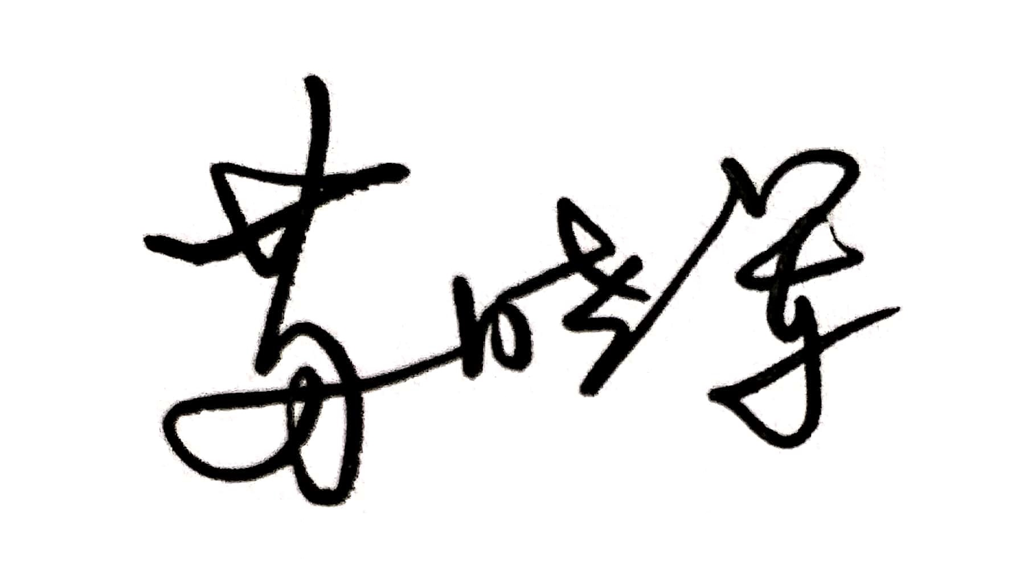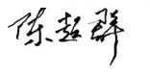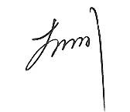验收组成员：

乌鲁木齐市腾达隆业商贸有限公司吐鲁番分公司

2023年7月8 日

**吐鲁番华电腾达隆业商贸有限公司储煤场项目**

**验收组签到表**

|  |  |  |  |  |  |
| --- | --- | --- | --- | --- | --- |
|  | **姓名** | **单位** | **职务/职称** | **身份证号码** | **签名** |
| **组长** |  |  |  |  |  |
| **成员** | 陈超群 | 新疆兵团勘测设计院集团股份  有限公司 | 教高 | 421022197912155419 |  |
| 苏晓军 | 新疆煤炭设计研究院有限责任公司 | 教 高 | 650102197006184519 | 签字（苏晓军） |
| 李万刚 | 自治区排污权交易储备中心 | 高工 | 652325198110013615 |  |
|  |  |  |  |  |
|  |  |  |  |  |
|  |  |  |  |  |
|  |  |  |  |  |